Escuela Normal de Educación Preescolar

Licenciatura en Educación Preescolar



Curso Optativo: Prevención de la violencia en Educación Preescolar

Docente: Martha Gabriela Ávila Camacho

**Unidad de Aprendizaje I.** La violencia en el Jardín de Niños

Competencias de la Unidad de Aprendizaje I:

* Usa información pertinente para identificar las formas en que se manifiesta la violencia en los jardines de niños y los contextos que la favorecen o que la previenen.
* Usa instrumentos de recolección de datos pertinentes a la edad de los niños y a los referentes revisados, los aplica y sistematiza.

**Jardín de Niños “Venustiano Carranza”**

**Equipo de Práctica:**

Aracely Morales Cuéllar

Carmen Valeria Samaniego Rivas

Deniss Valdés Dena Octubre de 2019

**Manifestaciones de los Diversos Tipos de Violencia en el Jardín de Niños Venustiano Carranza.**

*Resumen:* El presente artículo tiene como principal objetivo dar a conocer las diversas manifestaciones de violencia en el nivel preescolar, así como también definir las situaciones de de agresividad que existen en la actualidad desde el nivel preescolar y cuales son los motivos por los que ocurre, así mismo se presenta un análisis e interpretación de instrumentos aplicados durante una jornada de práctica docente para sustentar la información presentada.

*Introducción:*

¿Será en el nivel preescolar donde surjan los primeros indicios de violencia en los individuos?

Probablemente sí, diversos autores se han dedicado a la realización de arduas investigaciones que nos permiten inferir que la violencia se promueve desde el nivel inicial educativamente hablando, si bien es cierto el jardín de niños es el primer contacto escolar e incluso social al que tienen acceso los individuos; los cuales presentan comportamientos de adaptación y egocentrismo que hasta cierto punto son “normales” debido a su etapa pre operacional en conjunto con la madurativa (Piaget 1964), sin embargo las manifestaciones no son del todo válidas, expertos enfatizan en que si un sujeto es agresivo se debe al ambiente que vive cotidianamente así como las relaciones interpersonales a las que tiene acercamiento en su entorno familiar.

El jardín de Niños Venustiano carranza está conformado por una población escolar de 175 alumnos, cabe destacar que dentro del plantel educativo ocurren pocas situaciones orientadas hacia el ámbito de la violencia, generalmente tanto el colectivo docente, como la comunidad educativa mantienen vínculos afectivos y de buena comunicación a través del diálogo, colocando a este como punto focal para establecer acuerdos o tomar decisiones ante una situación problema.

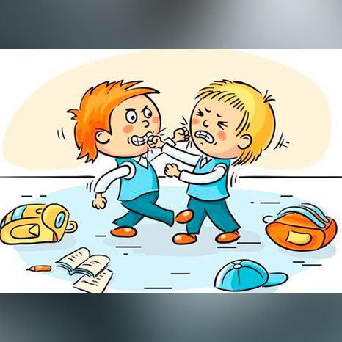

La violencia es uno de los problemas que cada vez se manifiesta con más frecuencia en el ámbito escolar, continuamente nos enfrentamos a niños y niñas rebeldes, agresivos o manipuladores que en muchos de los casos tienen problemáticas complejas en su contexto exterior a la institución lo que los llevan a presentar este tipo de comportamientos.

La violencia es la agresividad alterada, principalmente, por diversos tipos de factores (en particular, socioculturales) que le quitan el carácter indeliberado y la vuelven una conducta intencional y dañina.

Pintus (2005) conceptualiza la violencia escolar como una manifestación que se da en el espacio de las relaciones humanas en el contexto de las instituciones educativas, consideramos que las consecuencias vivenciales de esta violencia son negativas, como sentirse lastimado, dañado, despreciado, menospreciado, disminuido, y/o maltratado, es por ello que nos identificamos con la conceptualización que brinda el autor, además se ser una manifestación de sentimientos, probablemente es una forma de expresión explícita acerca de las catástrofes o contexto en que se ve inmerso.

Dentro del grupo de 1° A existen manifestaciones de agresividad injustificada, es decir, los niños toman ciertas actitudes agresivas para conseguir algo que desean, debido a que aún no tienen desarrollado las formas adecuadas de pedir las cosas y lo llevan a pegar o empujar. Se da el caso también de los tratos por parte de la asistente hacia ciertos niños con los que tiene más afecto y hasta cierto punto “favoritismo”, es decir, que les brinda más ayuda cuando necesitan destapar algo o hacer algo y con los otros, hay ocasiones que los ignora o les dice que nadie les va ayudar y que ellos lo tienen que hacer solos.

En cuanto al grupo de 2° “A” hay diversas formas en que se manifiesta la violencia, para comenzar , un alumno presenta índices de violencia injustificada sustentando lo mencionado con agresividad de alto nivel y mala conducta, lo cual impacta en el comportamiento del resto de sus compañeros en ocasiones se muestran inquietos, con miedo, desconcertados en lo que se está realizando, el educando agrede sin ser agredido debido a la situación que vive cotidianamente en su ambiente familiar, además de dichas acciones el chico muerde, golpea, grita e insulta de manera verbal, característica de su proceso psicogenético, como lo menciona Monks en la lectura agresividad injustificada entre preescolares.

Contar con alumnos agresivos en niveles iniciales educativos promueve violencia indirecta en los compañeros, se enfatiza en que existe la posibilidad que el alumno sea agresivo por el resto de su vida o puede depender del contexto donde se vea inmerso aunque también impacta el ambiente que habite.

Otra situación de violencia que se presenta dentro del aula, ocurre cuando uno de los miembros del grupo insulta de manera verbal a sus compañeros al momento que presentan dificultad para realizar ciertas acciones, los chicos se sienten cohibidos, tímidos y agredidos por el mismo, los alumnos toman con actitud personal lo que llega a decirles y las víctimas no muestran actitud defensiva ante tales sucesos, se se hace presente una agresión de tipo maltrato, permitiendo con ello que el plantel educativo se convierta en cómplice de lo sucedido.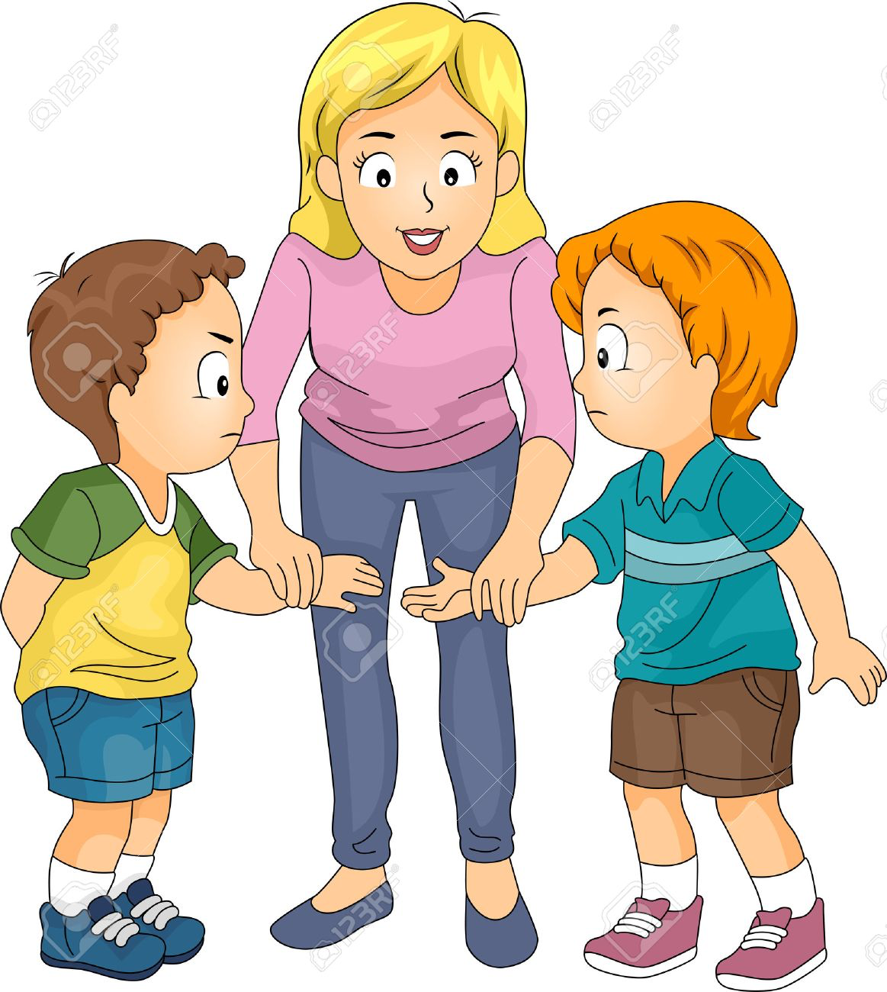

El ser humano nace para vivir en sociedad, en interrelación con el otro, en el jardín de niños se presentan diferentes niveles de agresividad y algunos ya manifiestan la violencia dentro y fuera del aula.

Dicho de otra manera la agresividad es entendida como el comportamiento cuyo objetivo es la intención de hacer daño u ofender a alguien, ya sea mediante insultos o comentarios hirientes, o bien físicamente, a través de golpes, violaciones, lesiones, etc.

Por otra parte en el grupo de 3°B son pocos los niños que manifiestan la violencia, puesto que se manifiesta más la agresividad aun siendo estos comportamientos innatos y adaptativos que poseen, se agreden, se empujan e incluso se presentó una situación con un alumno en la cual le trato de pegar a un compañero con puño cerrado y toda la intención, el juega constantemente y muy brusco tanto con niñas como con niños, les pega en sus partes íntimas o los estruja; o el caso de otro alumno que constantemente molesta a sus compañeros, y repite los patrones de agresión intencional que tiene en su contexto familiar debido a que juega muy brusco con la mama y hermanos y él considera correcto jugar de esta manera.

Son pocos los niños que agreden a sus compañeros pero cuando se presentan estas situaciones de una manera u otra afecta al resto del grupo pero cabe destacar que la agresión y la violencia son conflictos, “la agresión es una respuesta hostil frente a un conflicto latente, patente o crónico”, y la violencia se asocia a un conflicto “ (Ross, J, 1999), podemos inferir que se presenta un proceso en el que no se sabe cómo regresar a una situación de orden y respeto de las normas sociales por ello los dos actos presentados son de importancia y es un punto latente que no debe pasar desapercibido dentro de los planteles educativos.

Detectamos que los tipos de violencia que se manifiestan en el plantel educativo son: bullying, agresión verbal y psicológica, esto gracias al proceso de observación y convivencia diaria con el alumnado en conjunto con el colectivo docente y comunidad.

Para corroborar y sustentar las hipótesis formuladas información se llevó a cabo la aplicación de instrumentos focalizados y diseñados específicamente para padres de familia, donde se nos dio pauta de conocer aspectos de violencia manifestados en casa.

La violencia actualmente se presenta tanto dentro del núcleo familiar como en el núcleo escolar, es un mecanismo de defensa que poseemos como seres humano con el objetivo de solucionar determinadas situaciones que ocurren cotidianamente, en las últimas décadas el tipo de violencia más común era el daño físico, en la actualidad desafortunadamente ya no es así, existe el tipo de violencia verbal, psicológica, bullying, manifestaciones de violencia sexual, entre otros. (Ortega, 2005) menciona que la violencia que más destaca es la injustificada, coincidimos con su postura porque gracias a los contactos directos dentro de un preescolar podemos corroborar que este argumento es totalmente cierto y para nada alejado de la realidad, los infantes agreden sin motivos o razones, sólo para lograr algún objetivo o bien obtener algo que lo beneficie; además la mencionada conducta es parte de la falta de maduración del cerebro del infante para tomar decisiones que no sea por medio de agresión (empujones, insultos, golpes, etc)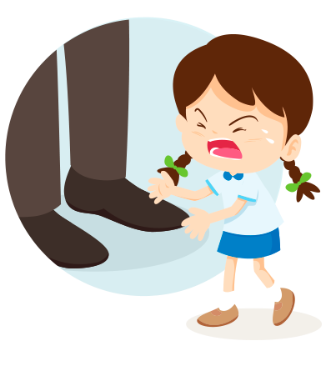

Ahora bien, se dan casos que son momentáneos y poco intencionales, sin embargo ocurre la acción de ejecutar conductas de violencia.

***Instrumento con Indicadores de Violencia.***

* ¿Cómo es la relación que existe entre usted y su hijo (a)?
* ¿Cuáles son las consecuencias que implica un llamado de atención para con su hijo (a)?
* ¿De qué manera “castiga” a su hijo (a) al momento de presentarse una situación donde se requiera?
* Frecuentemente ocurren actos de violencia física en casa ¿por qué?
* ¿Cómo se manifiesta algún tipo de violencia en casa o bien dentro del jardín de niños?
* ¿Relación que tiene con los padres y hermanos?
* ¿Tiene rabietas?
* ¿Se relaciona fácilmente con los demás?
* ¿A quién obedece?
* ¿Comparte con dificultad sus juguetes?

*Conclusiones*: Dentro del Jardín de Niños Venustiano Carranza la violencia escolar, se hace presente en un 18%, lo cual quiere decir que son escasas las situaciones de agresividad que ocurren dentro del mismo, las agresiones verbales se manifiestan en un 8% son lás más comunes y los alumnos utilizan un lenguaje poco común para su edad y comenzar con el daño oral, las catástrofes psicológicas se suscitan en un 4% sin embargo estas no ocurren dentro del preescolar sino en el ambiente familiar, es decir los padres de familia, hermanos o familiares directos se encargan de desarrollar este tipo de violencia, físicas y sociales, en diversos grados; se concluye que en cada aula del plantel educativo (38%) se presentan diferentes manifestaciones de violencia.

Es por eso que no debemos estar ausentes, nosotros como decentes, debemos identificar en qué estamos fallando y que medidas o estrategias podemos ocupar para que esto no ocurra.

El estar en constante comunicación y trabajar en conjunto con padres de familia sobre los valores, las formas de convivencia pueden ser beneficiadas con el apoyo de videos, pláticas, dinámicas, estrategias implementadas dentro del grupo con los alumnos, trípticos con información que sea relevante hacia la comunidad y que trate aspectos sobre la problemática social que se está viviendo en la actualidad.

En el área de la convivencia escolar, los jardines de niños o cualquier otra institución debe preocuparse por generar un ambiente adecuado de trabajo, tanto para los alumnos, como para los docentes y todos los actores de la comunidad educativa y de esta manera se disminuyan o detecten las agresiones o manifestaciones perjudicantes en el desarrollo socioemocional de los niños.

Los indicadores fueron aplicados como parte de la entrevista con los padres de familia y revelan que la violencia también es un factor que se manifiesta no solo dentro del aula, sino dentro de las familias contextos donde el niño se desenvuelve, y lo que los niños, observan, o escuchan repercute en su desenvolvimiento personal y social.

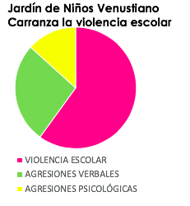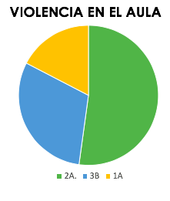

**Referencias**

Carvajal, P. (2002) Agresividad, violencia y convivencia, Dto. de trabajo Diplomado Convivencia escolar.

* Ortega y Monks (2005) Agresividad injustificada entre Preescolares
* Ross,J (1999) Escuelas, complicidad y fuentes de violencia, en la Violencia en el Sistema Educativo, editorial Muralla; Madrid, España,

**Anexos** 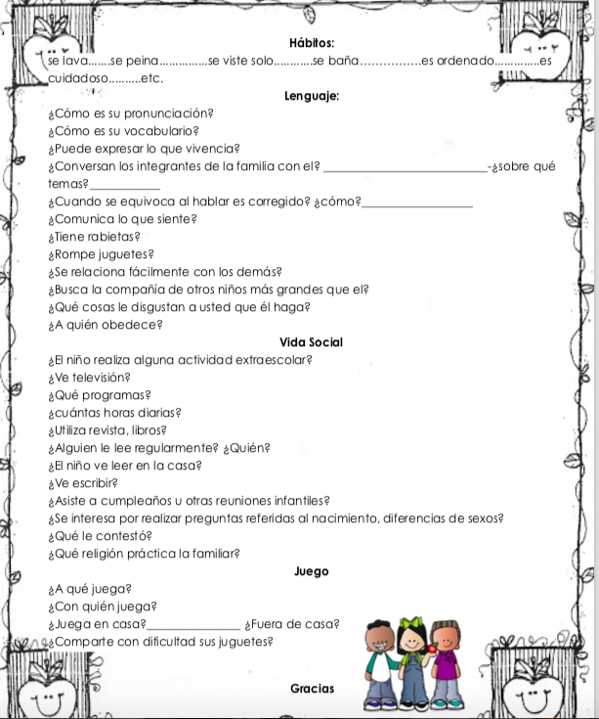

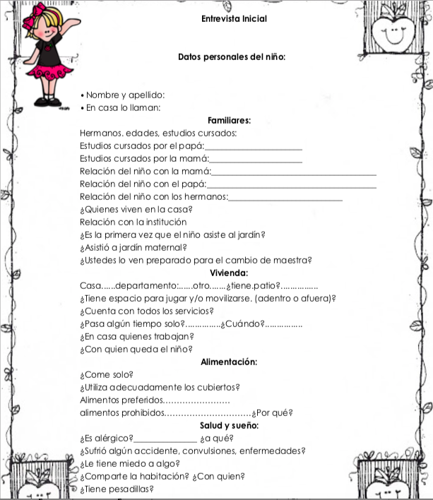

|  |  |  |  |  |  |  |
| --- | --- | --- | --- | --- | --- | --- |
| **RÚBRICA PARA EVALUAR EL ARTÍCULO CIENTÍFICO DEL DIAGNÓSTICO SOBRE LA VIOLENCIA EN EL AULA DE PRÁCTICA** | | | | | | |
| **Competencia:** *usa instrumentos de recolección de datos pertinentes a la edad de los niños y a los referentes revisados, los aplica y sistematiza; usa información pertinente para identificar las formas en que se manifiesta la violencia en los jardines de niños y los contextos que la favorecen o que la previenen.* | | | **Problema:** *la creciente presencia de la violencia en el ámbito escolar que se manifiesta en diversas formas no solo de manera explícita a través de golpes, heridas, etc. Si no de manera implícita como cuartar la creatividad, libertad de expresión, permanecer sentados por horas, etc. Y la necesidad de que se inicien en la producción de conocimiento.* | | | |
| **Referente** | **Preformal** | **Receptivo** | **Resolutivo** | **Autónomo** | | **Estratégico** |
| **Evidencia:** | *Presenta las formas en que la violencia se expresa en el aula y escuela, sin lograr reflexionar sobre su presencia en esos ámbitos.*    *Identifica los tipos de violencia sin lograr definir cómo prevenirla.*    *Sin fundamento teórico.* | *Presenta las formas en que la violencia se expresa en el aula y escuela, así como la valoración de su presencia en esos ámbitos con información mínima obtenida de los instrumentos aplicados.*    *Identifica los tipos de violencia, las condiciones y los contextos que favorecen o previenen la violencia de manera textual sin reflexión y de manera aislada.* | *Presenta las formas en que la violencia se expresa en el aula y escuela, así como la valoración de su presencia en esos ámbitos haciendo referencia a la información obtenida de instrumentos diseñados por otros docentes.*    *Identifica los tipos de violencia, las condiciones y los contextos que favorecen o previenen la violencia con citas textuales.* | *Presenta las formas en que la violencia se expresa en el aula y escuela, así como la valoración de su presencia en esos ámbitos con fundamento en datos estadísticos en instrumentos diseñados por otros docentes.*    *Identifica los tipos de violencia, las condiciones y los contextos que favorecen o previenen la violencia y los argumenta en fuentes bibliográficas citadas textualmente (1 por párrafo) estableciendo una relación estrecha entre sus ideas y las citas que apoyan su reflexión.* | | *Presenta las formas en que la violencia se expresa en el aula y escuela, así como la valoración de su presencia en esos ámbitos con fundamento en datos estadísticos obtenidos de instrumentos diseñados por sí mismas.*    *Identifica los tipos de violencia, las condiciones y los contextos que favorecen o previenen la violencia y los argumenta en fuentes bibliográficas (1 por párrafo) parafraseadas y que fundamentan su reflexión.* |
| *Artículo científico de dx.* |
| **Criterio:** |
| *Presenta las formas en que la violencia se expresa en el aula y escuela, así como la valoración de su presencia en esos ámbitos.*    *Identifica los tipos de violencia, las condiciones y los contextos que favorecen o previenen la violencia.*    *Reúne las características de un artículo científico.* |
| **Ponderación: 100%** | **60%** | **70%** | **80%** | **90%** | | **100%** |
| **Evaluación** | **Logros** | **Nota** | | **Acciones para mejorar** | | |
| ***Autoevaluación\**** |  |  |  |  |  | | |
| ***Coevaluación\**** |  | *\*Autoevaluación, coevaluación y heteroevaluación se plasmarán en la plataforma de escuela en red.* | | | | |
| ***Heteroevaluación\**** |  |